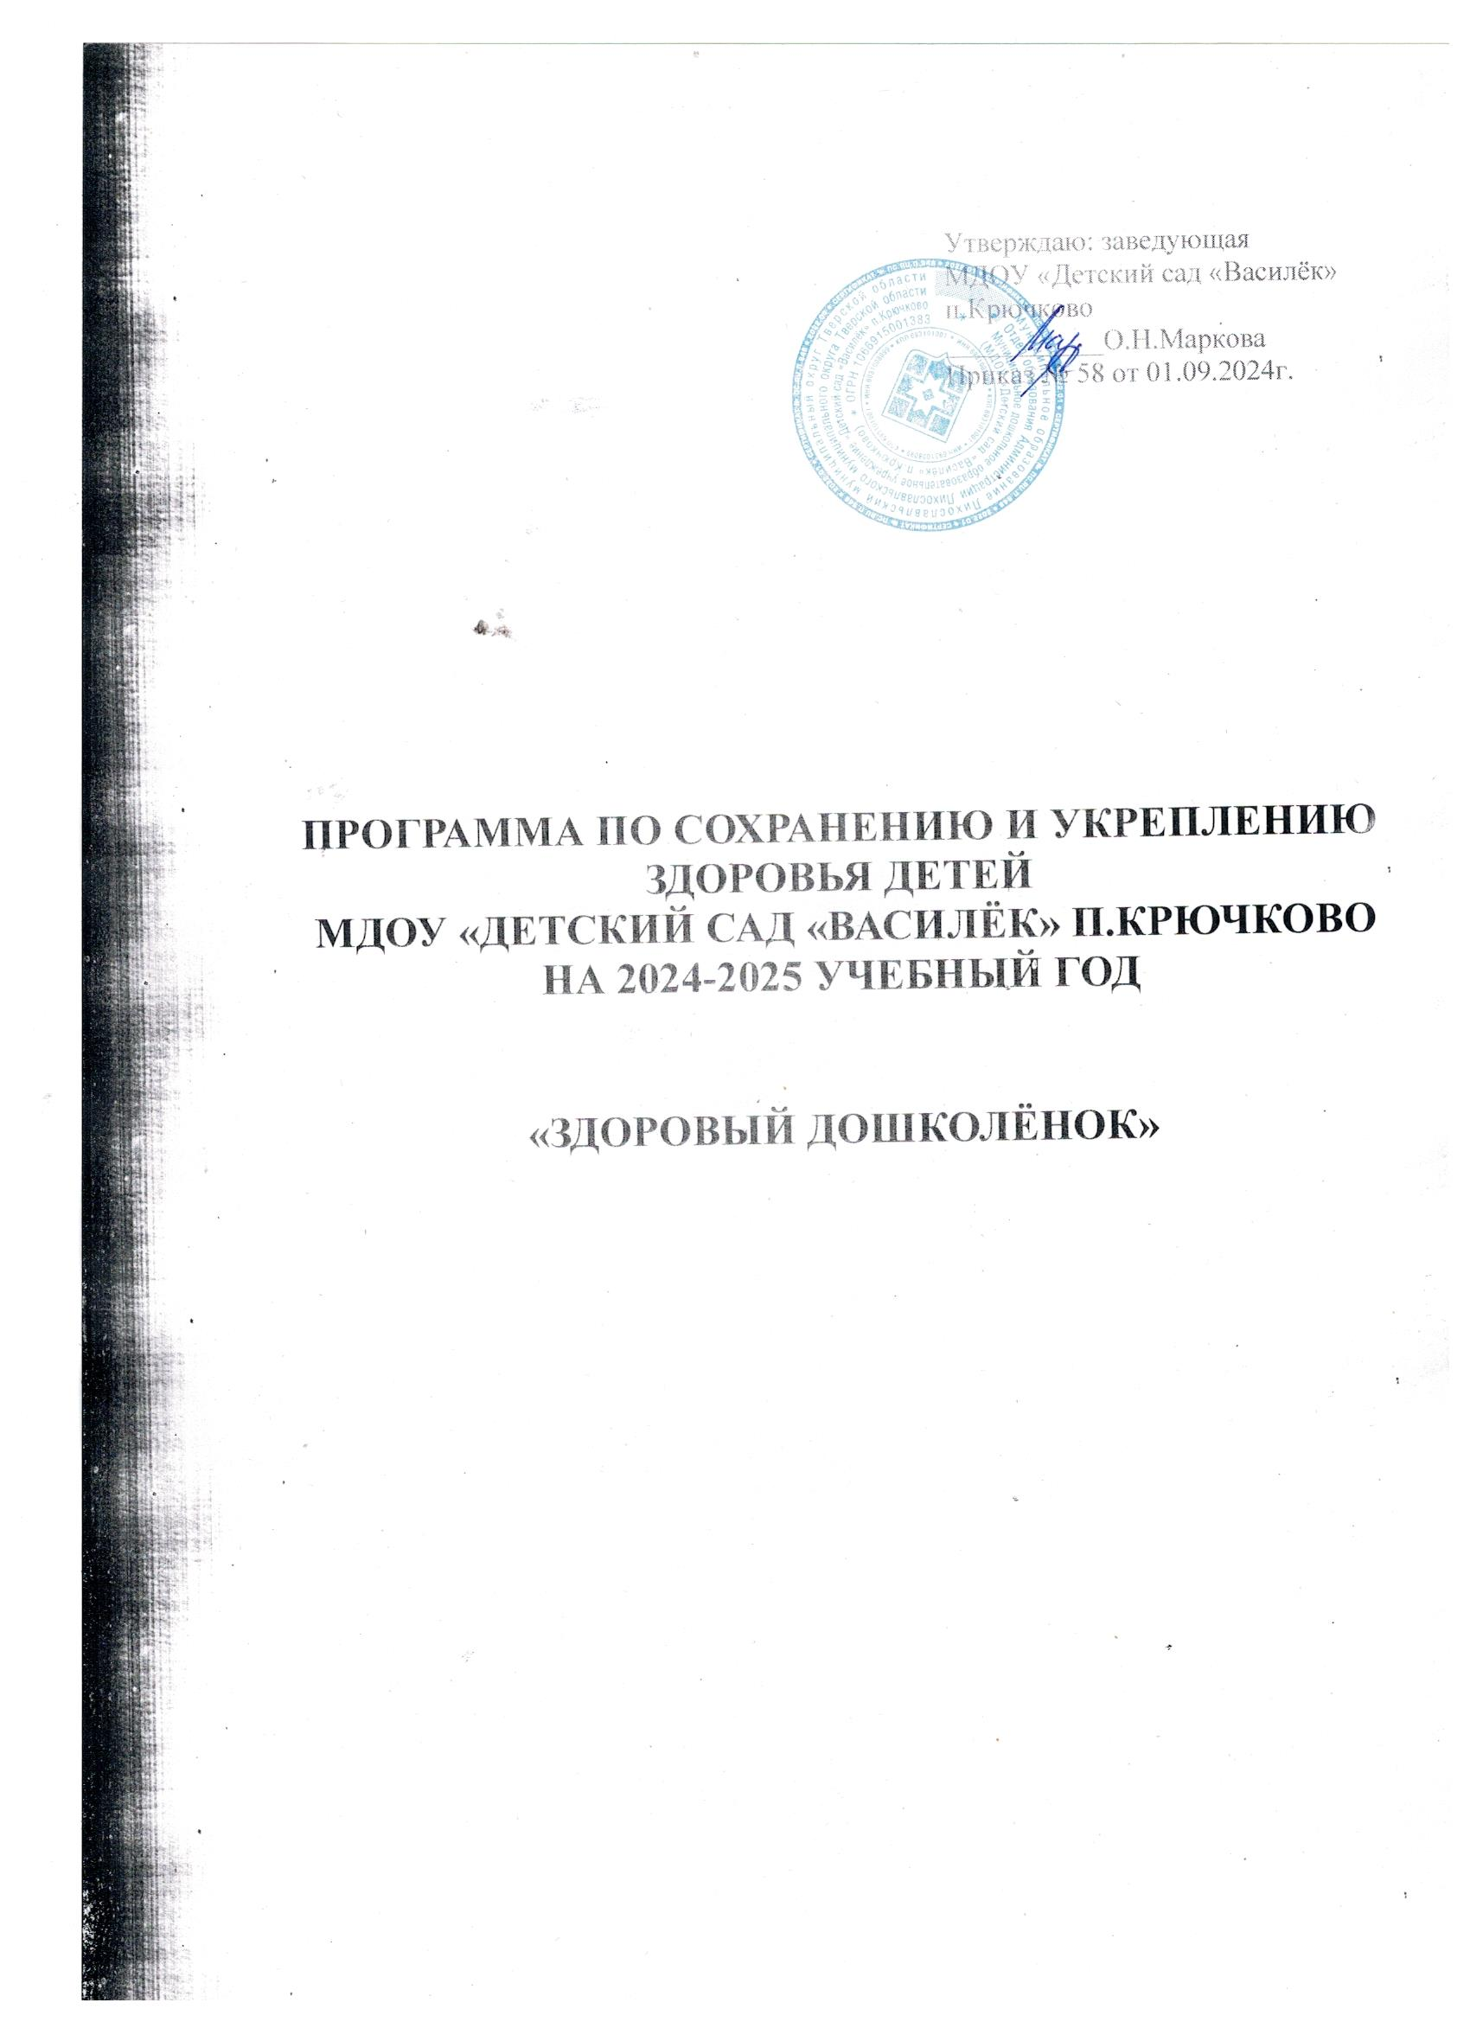

**Программа** "Здоровый дошколенок" разработана в силу особой актуальности проблемы сохранения здоровья детей, она отражает эффективные подходы к комплексному решению вопросов оздоровления воспитанников ДОУ, определяет основные направления, цели и задачи, а также план действий по реализации программы в течение трех лет.

**Актуальность программы**

Здоровье – необходимое условие для гармоничного развития личности. И если недостаток образования можно восполнить, то подорванное здоровье восстановить значительно труднее, а нарушенное в детском возрасте – зачастую уже невозможно.

Проблема оздоровления детей из чисто медицинской переросла в большую социальную и стала одним из направлений государственной политики.

Вся работа, производимая в рамках программы по сохранению, укреплению здоровья и формирования навыков здорового образа жизни дошкольников, должна проводиться комплексно, целенаправленно и систематично.

Актуальность проблемы предупреждения различных заболеваний определяется высокой заболеваемостью детей дошкольного возраста, отрицательным влиянием повторных случаев на их состояние здоровья, формированием рецидивирующей и хронической патологии.

Причин роста патологии множество. Это плохая экология и несбалансированное питание, снижение двигательной активности, информационные и нейропсихические перегрузки.

Возможность постоянного поиска путей укрепления здоровья детей, формирование у них основ здорового образа жизни, разностороннего развития двигательных способностей убеждает в том, что до настоящего времени в ДОУ не полностью реализуется оздоровительное влияние физического воспитания, естественных факторов природы на организм ребенка. Поэтому актуален поиск новых средств сохранения и укрепления здоровья детей.

**Цель** **программы**:

* *Создание условий*, гарантирующих охрану и укрепление физического, психического и социального здоровья участников образовательного процесса.
* *Формирование*устойчивой мотивации на сохранение и укрепление здоровья;
* *Создание* устойчивой системы экологического воспитания детей в детском саду.
* *Формирование у*родителей, педагогов, воспитанников ответственности в деле сохранения собственного здоровья.

**Основные принципы программы:**

* **Принцип научности -** подкрепление всех проводимых мероприятий, направленных на укрепление здоровья, научно обоснованными и практически апробированными методиками.
* **Принцип активности и сознательности -**участие всего педагогического коллектива и родителей в поиске новых, эффективных методов и целенаправленной деятельности по оздоровлению себя и детей.
* **Принцип комплексности и интегративности -** решение оздоровительных задач в системе всего учебно-воспитательного процесса и всех видов деятельности.
* **Принцип адресованности и преемственности -**поддержание связей между возрастными категориями, учет разноуровнего развития и состояния здоровья.
* **Принцип результативности и гарантированности -**реализация прав детей на получение необходимой помощи и поддержки, гарантия положительного результата независимо от возраста и уровня физического развития детей.

**Критерии оценки работы по программе:**

1. Снижение уровня заболеваемости;
2. Увеличение количества детодней;
3. Наличие в группах центров двигательной активности, оборудования с учетом всех санитарных норм и требований;
4. Сформированность у детей культурно-гигиенических навыков;
5. Наличие системы физкультурно-оздоровительной работы;
6. Обобщение и распространение передового педагогического опыта по проблеме "Физическое развитие и оздоровление детей дошкольного возраста"; "Формирование основ здорового образа жизни детей дошкольного возраста".

Для решения поставленных задач в ДОУ была разработана система физкультурно-оздоровительной работы с детьми, которая включает в себя:

* Работу по организации двигательного режима в ДОУ
* Оздоровительную работу с детьми
* Коррекционную работу
* Работу по созданию условий для формирования навыков здорового образа жизни

Проблема укрепления и сохранения здоровья детей возникает у родителей с момента рождения ребенка. Приходя в детский сад, часть детей уже имеет ряд хронических заболеваний, а к школе абсолютно здоровыми можно считать около 10% детей. Поэтому, проведение оздоровительной работы должно проходить в тесном сотрудничестве ДОУ и семьи.

Данное сотрудничество условно можно разделить на несколько этапов:

* ознакомительный - проводится изучение состояния здоровья ребенка;
* этап разработки принципов оздоровления детей, выбор методики просвещения родителей;
* этап совместной деятельности родителей и сотрудников детского сада;
* итоговый - подведение итогов, результатов совместной работы, диагностика.

**Формы работы с родителями:**

* ежегодные родительские конференции по формированию здорового образа жизни дошкольников
* тематические родительские собрания
* совместные детско-родительские мероприятия (физкультурные праздники, развлечения и т. п.)
* консультации специалистов - педиатра, психолога, педагогов и др. (индивидуальные, групповые, стендовые, на сайте ДОУ)

**Предполагаемые результаты программы "Здоровый дошколёнок":**

1. Достижение стабильных качественных показателей оздоровительной работы;
2. Создание системы мер, обеспечивающих охрану и укрепление здоровья воспитанников;
3. Психологическая комфортность и безопасность условий пребывания детей дошкольного возраста в детском саду. Создание современной предметно-развивающей среды, обеспечивающей охрану и укрепление физического и психического здоровья детей: оборудование центров двигательной активности детей в группах; соответствие физкультурного оборудования и инвентаря программным требованиям; гарантия безопасности занятий;
4. Осознание взрослыми и детьми понятия "здоровье" и влияние образа жизни на состояние здоровья;
5. Снижение уровня заболеваемости детей;
6. Увеличение количества дней, проведенных ребенком в детском саду;
7. Сформированность у детей культурно-гигиенических навыков, знаний о правильном питании, умений в организации самостоятельной двигательной деятельности (подвижные игры, упражнения, гимнастики и пр.)
8. Повышение профессиональной компетентности педагогов, которая предполагает: знание программ, методик и технологий по здоровьесбережению детей; использование в работе диагностических данных о ребенке; создание условий для полноценного физического, психического и социально-личностного развития ребенка; ведение индивидуального контроля за двигательной нагрузкой детей; систематическое планирование физкультурно-оздоровительной работы.

**Картотека закаливающих процедур**

**Методика солевого закаливания**

*Показания:* Метод солевого закаливания показан всем детям дошкольного возраста.

*Техника:* Закаливание проводится после дневного сна под наблюдением воспитателя. Ребенок проходит босиком по фланелевому коврику, смоченному 10% раствором поваренной соли комнатной температуры. Топчутся на коврике в течение 2х минут. Затем дети переходят на второй коврик, стирая соль с подошвы ног, а затем переходят на сухой коврик и вытирают ступни насухо. Важным моментом при проведении закаливания является то, что стопа должна быть предварительно разогрета. С этой целью используется массажеры для стоп, пуговичные и палочные дорожки.

Механизм действия: Механический и химический через термо- и хеморецепторы кожи стоп ног. Солевой раствор раздражает хеморецепторы, вызывая расширение «игру», периферических сосудов стоп. Рефлекторно усиливается теплообразование, увеличивается прилив крови к нижним конечностям и стопам, длительное время сохраняется тепло. Механические действия возникают в результате раздражения биологических точек на подошве.

Оборудование: 3 фланелевых коврика,

а) с разнокалиберными нашитыми пуговицами,

б) с нашитыми палочками.

10% раствор поваренной соли температуры +10°+18°С 1 кг соли на 10 л. воды 0,5 кг на 5 л. воды 0,25 кг на 2,5 л. воды.

Данный метод закаливания доступен и прост, не требует больших материальных затрат и времени, доставляет удовольствие детям. А самое главное обладает выраженным эффектом, играет существенную роль в профилактике простудных заболеваний у детей.

**Хождение босиком**

- технически самый простой нетрадиционный метод закаливания, одновременно является хорошим средством укрепления свода стопы и связок. Начинаем хождение босиком при t земли или пола не ниже +18. Вначале это осуществляется в носках в течении 4-5 дней, затем полностью босиком по 3-4 минуты. Время процедуры увеличиваем ежедневно на 1 минуту и доводим до 20-25 минут. Процедура очень физиологична и хорошо переносится детьми любого возраста.

**Закаливание воздухом**

**Проветривание помещений**

Для детей дошкольного возраста необходимо создать оптимальный воздушный режим. В помещении – это основное условие эффективности закаливания. Температура воздуха в помещении:

·          С 1 до 3 лет - +20оС

·          С 3 до 7 лет - + +18оС, +20оС

Проветривать помещение необходимо 4-5 раз вдень по 10-15 минут через фрамуги: перед утренней гимнастикой, перед физкультурным и музыкальным занятием, перед сном. На это время детей нужно выводить в соседнее помещение. Во время прогулок проводится сквозное проветривание, которое заканчивается за 30-45 мин до прихода детей (в холодный период года).

Термометр в групповой, спальной и умывальной комнатах должен располагаться на уровне роста детей.

**Прогулки – способ закаливания воздухом**

Дети в детском саду гуляют 2 раза в день. День, проведенный без прогулок, потерян для его здоровья (Г.Н. Сперанский).

 Деятельность детей на прогулке в морозные дня должна часто меняться: включать в себя пробежки, влезание на горку. Перелезание через валы, ходьба по валам и спрыгивание в них. Катание по ледяным дорожкам. В течение 40-60 минут воспитатель должен активизировать движение детей.

**Полоскание полости рта**

Проводится кипяченой водой комнатной температуры после каждого приема пищи. Является превосходным средством, предупреждающим заболевания зубов и слизистых полости рта. Полоскание рта проводится с 1,5до 3 лет.

Детей 4-5 лет и старше можно приучать к полосканию горла. Ежедневное полоскание горла утром после сна и вечером перед сном чистой кипяченой водой комнатной температуры является весьма эффективным средством предупреждения ангин, разрастания миндалин и аденоидов.

На каждое полоскание используют примерно 1/2 – 1/3 стакана воды, причем «бульканье» воды в горле должно продолжаться как можно дольше, для чего, перед тем, как взять в рот воду, делают глубокий вдох и, запрокинув голову, чтобы вода стекала в область глотки, производят очень медленный и продолжительный выдох через рот. Для контроля удобнее тянуть голосом «а-а-а-а-а!».